**康复调理微专业人才培养方案**

**一、专业简介**

康复调理微专业依托运动康复专业和健康医美现代产业学院，以康复医学为基础，传统康复调理为主体，帮助慢性疾病和亚健康人群提高身体功能，以改善生活质量为目标的应用型专业。

体育学院以现有运动康复系专职教师12人，同时聘请多名校内外资深专家作为兼职教师，讲授理论和实践类专业课程。学院实验实训室现有仪器和设备总资产约500余万元，为教师和学生提供良好的教学和实践平台。

专业代码：无 授予学位：无

基本学制：1年 学习年限：1-2年

**二、培养目标与结业要求**

**（一）培养目标**

本专业培养德智体美劳全面发展，基本掌握运动人体科学和康复医学的基本知识、基本技能，具备一定的健身与运动素养、康复理论功底和较强的康复技能操作能力以及具备良好的沟通能力和团队协作能力，能够在康复调理机构、社区养老机构等单位，独立从事康复调理、慢性病干预和照护的应用型专门实践人才。

**（二）具体目标**

【目标一】政治信念坚定，具备正确的世界观、人生观、价值观和健全的人格。具备良好的道德品质与高度的社会责任感，热爱优秀中华传统文化、践行社会主义核心价值观。具有良好的道德修养和职业素养，职业信仰坚定。热爱康复事业，遵守职业道德规范。

【目标二】熟悉各种传统养生运动方式与特点，掌握养生保健与传授方法。

【目标三】掌握中医传统康复的基本理论、基本知识，具备较为完善的知识体系，

良好的科学素养，较强的分析和解决问题能力。

【目标四】掌握康复调理与推拿的各种技术方法，能熟练运用各种康复技术在康复养生机构进行工作的能力。

【目标五】具有较强的沟通、协调和团队合作能力，能够较好的和调理对象相

处，减轻他们的不适，增加调理效果。

【目标六】具备良好的自我职业规划与自我发展能力，能根据职业需要，通过继续学习和自我反思，不断丰富自身的知识结构，通过各种学习渠道更新理念、知识和技能，紧跟国内外康复知识、技术水平的发展，实现技术能力的持续提升。

**（三）结业要求**

学生通过学习功能解剖学、中医基础理论和康复医学等方面的基本知识，接受传统运动养生、推拿技术的基本技能训练，具备常见慢性病和亚健康人群的干预和照护等方面的基本能力。

1. 通过专业学习，学生应获得以下几方面的知识、能力和素质：

**[结业要求一]：理论知识**

掌握人体科学和康复医学的基础知识。

**[结业要求二]：实践能力**

掌握基本的传统中医康复技术等，具备对常见慢性疾病的评定基本能力和独立处理各类伤病的基本能力。

**[结业要求三]：学科视野**

具有传统康复理论与方法研究的基本能力，并根据专业发展需要，通过继续教育或其它学习渠道更新理念、知识和技能，适应国内外康复形势与环境，实现康复技能水平持续提升。

**[结业要求四]：社会责任**

具有公共服务意识和公益精神，具备社会服务的基本技能与方法，具有较强的团队精神、协作能力，积极从事与康复有关的社会服务工作。

**[结业要求五]：综合运用能力**

具备运用传统康复理论和方法从事实践操作的综合能力。

**[结业要求六]：学会反思**

牢固树立终身学习的主观意识，具备不断提升专业水平的事业进取心，能主动了解国内外康复技术新动态，紧跟潮流和时代需求，具有提前规划自己的职业生涯和发展计划的主观意识，养成必要的反思习惯，初步掌握反思方法和技能，具备一定的创新意识和批判思维，初步具备分析和解决问题的能力。

2.结业学分要求：16学分

3.学位授予条件：无

**三、培养目标-结业要求关联矩阵**

**“培养目标-结业要求”关联矩阵（以“●”在相应部位标识）**

|  |  |  |  |  |  |  |
| --- | --- | --- | --- | --- | --- | --- |
|  | **目标1** | **目标2** | **目标3** | **目标4** | **目标5** | **目标6** |
| 结业要求1 | ● |  | ● |  |  | ● |
| 结业要求2 | ● |  |  | ● |  | ● |
| 结业要求3 | ● | ● |  | ● |  | ● |
| 结业要求4 | ● |  |  |  | ● | ● |
| 结业要求5 | ● | ● | ● | ● | ● | ● |
| 结业要求6 | ● | ● |  |  | ● | ● |

**四、岗位-任务-能力-课程结构简表**

|  |  |  |  |  |
| --- | --- | --- | --- | --- |
| **主要岗位（群）** | **核心工作任务** | **专业核心知识** | **专业核心能力** | **专业核心课程** |
| 康复养生机构工作者（康复调理师、保健按摩师） | 慢性疾病康复调理 | 慢性疾病康复专业基础知识和技术  传统康复治疗方法基础理论和技术 | 具有慢性代谢性疾病、基本康复推拿技术与能力；  具有较好的协调沟通能力。 | 推拿学  慢性疾病康复 |

**五、主干课程**

功能解剖学、中医基础理论、运动营养学、推拿学、慢性疾病康复、经络腧穴学、中国传统养生理论与方法、技能训练（推拿手法）。

**六、职业资格证书与创新创业教育**

职业资格证书：鼓励学生考取1门以上职业资格证书（保健按摩师和康复调理专项技能证书）。

创新创业教育：鼓励学生参加“挑战杯”等创新创业大赛，具备开展自主创业的基本知识和技能。

**七、课程结构学时学分构成**

**表1 教学计划总学分数构成**

|  |  |  |  |  |
| --- | --- | --- | --- | --- |
| 教学计划  总学分数 | 理论教学 | | 实践教学 | |
| 16 | 学分数 | 比例（%） | 学分数 | 比例（%） |
| 7 | 43.75 | 9 | 56.25 |

**实践教学学分统计包括实践课程、集中实践环节。**

**表2 课程分类计划学时学分数构成**

|  |  |  |  |  |
| --- | --- | --- | --- | --- |
| 课程类别 | 通识教育课程 | 学科基础课程 | 专业课程 | 合计 |
| 学分数 | 0 | 0 | 16 | 16 |
| 比例（%） | 0 | 0 | 100 | 100 |

**表3 实践教学环节构成及其学分比例**

|  |  |  |  |  |  |  |
| --- | --- | --- | --- | --- | --- | --- |
| 教学计划总学分数 | 实践教学  计划学分 | | 实践课程  （包括实验实训等） | | 集中实践教学（包括认知见习、专业实习） | |
| 合 计  学分数 | 比例（%） | 学分数 | 比例（%） | 学分数 | 比例（%） |
| 16 | 9 | 56.25 | 9 | 56.25 | 0 | 0 |

**表4 选修课学分数构成**

|  |  |  |  |  |  |  |
| --- | --- | --- | --- | --- | --- | --- |
| 教学计划  总学分数 | 选修课 | | 通识教育选修课 | | 专业选修课 | |
| 合计  学分数 | 比例（%） | 学分数 | 比例（%） | 学分数 | 比例（%） |
| 0 | 0 | 0 | 0 | 0 | 0 | 0 |

**表5 学期周学时分布表**

|  |  |  |
| --- | --- | --- |
| 学期 | 一 | 二 |
| 周学时 | 8 | 8 |

**八、课程计划表**

|  |  |  |  |  |  |  |  |  |  |  |  |
| --- | --- | --- | --- | --- | --- | --- | --- | --- | --- | --- | --- |
| **课程**  **类别** | **课程**  **代码** | **课程名称** | **学分** | **学时** | **学时分配** | | **考核方式（考试/考查）** | **考核组织形式（集中/分散)** | **开设**  **学期** | **开课**  **单位** | **备注** |
| **理论** | **实践** |
| 专业课程 | 1052005 | 中医基础理论 | 2 | 32 | 32 | 0 | 考试 | 集中 | 1 | 体育 |  |
| 1052025 | 运动营养学 | 2 | 32 | 32 | 0 | 考查 | 分散 | 2 | 体育 |  |
| 1052017 | 经络腧穴学 | 2 | 32 | 16 | 16 | 考查 | 分散 | 1 | 体育 |  |
| 1052024 | 推拿学 | 2 | 32 | 2 | 30 | 考试 | 集中 | 1 | 体育 |  |
| 1052006 | 功能解剖学 | 2 | 32 | 20 | 12 | 考查 | 分散 | 1 | 体育 |  |
| 1052030 | 传统康复治疗技术 | 2 | 32 | 16 | 16 | 考试 | 集中 | 2 | 体育 |  |
| 1052036 | 中国传统养生理论与方法 | 2 | 32 | 6 | 26 | 考试 | 集中 | 2 | 体育 |  |
| 1052041 | 技能训练  （推拿手法） | 2 | 32 | 0 | 32 | 考试 | 集中 | 2 | 体育 |  |
|  | 小计 | |  | 256 | 124 | 122 |  |  |  |  |  |
| 备注 |  | | | | | | | | | | | |

**九、实践教学课程模块**

|  |  |  |  |  |  |  |
| --- | --- | --- | --- | --- | --- | --- |
| **实践教学课程** | **课程/项目名称** | **课程编码** | **学时**  **（时长）** | **学分** | **开设**  **学期** | **备注** |
| 技能训练 | 技能训练课程 |  | 64学时 | / | 2 | 安排在教学课程中进行，此处不统计学分 |
| **合计** | | | |  |  | |

**十、结业要求实现矩阵**

**康复调理/理疗微专业课程与结业要求的关联度矩阵表**

|  |  |  |  |  |  |  |  |  |
| --- | --- | --- | --- | --- | --- | --- | --- | --- |
| **课程类别** | **课程模块** | **课程名称(项目名称）** | **结业要求** | | | | | |
| **理论知识** | **实践能力** | **学科视野** | **社会责任** | **综合运用能力** | **学会反思** |
| 专业课程 | 必修 | 中医基础理论 | H |  | H |  | H |  |
| 经络腧穴学 | M |  | M |  | M |  |
| 推拿学 | M | H |  |  | H |  |
| 运动营养学 | H |  | M |  |  | M |
| 传统康复治疗技术 | H | H |  |  | H |  |
| 中国传统养生理论与方法 | M | H | M | M | H | M |
| 功能解剖学 | H | H | M |  |  |  |
| 技能训练（传统康复技术） | L | H |  |  | H |  |

1.表中教学活动包括：课程、实践环节、训练等，根据课程与各项结业要求关联度的高低分别用“H（高）、M（中）、L（弱）”表示。

2.学生能力要求要同【二、培养目标与结业 要求——“（二）结业要求中1.结业要求”】。

**十一、换修课程**

无

**十二、课程体系配置流程图**

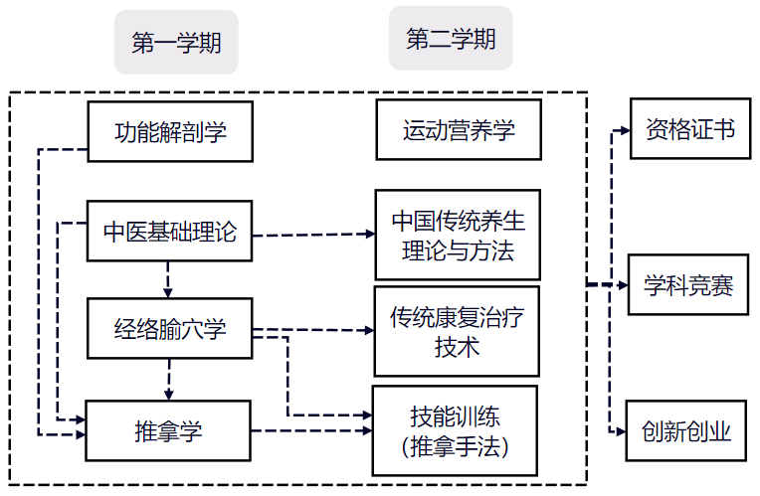

执笔人：巩清波

审核人：邱国荣

批准人：王 勇

2024年5月31日